Postup při instalaci a aktivaci MS Office 365

UPOZORNĚNÍ - V průběhu instalace se budou stahovat všechny potřebné soubory z internetu. Jejich velikost je přibližně 2,2GB. Nedoporučujeme instalaci přes mobilní data.

- V internetovém prohlížeči otevřít stránku https://portal.office.com

- Při žádosti o přihlášení zadat uživatelské jméno do PC ve škole (většinou první 4 písmena z příjmení a dvě ze jména – bez diakritiky) a hned za to @zaci.zsodolenavoda.cz (Například Michal Novák - novami@zaci.zsodolenavoda.cz). Poté kliknout na tlačítko Další.

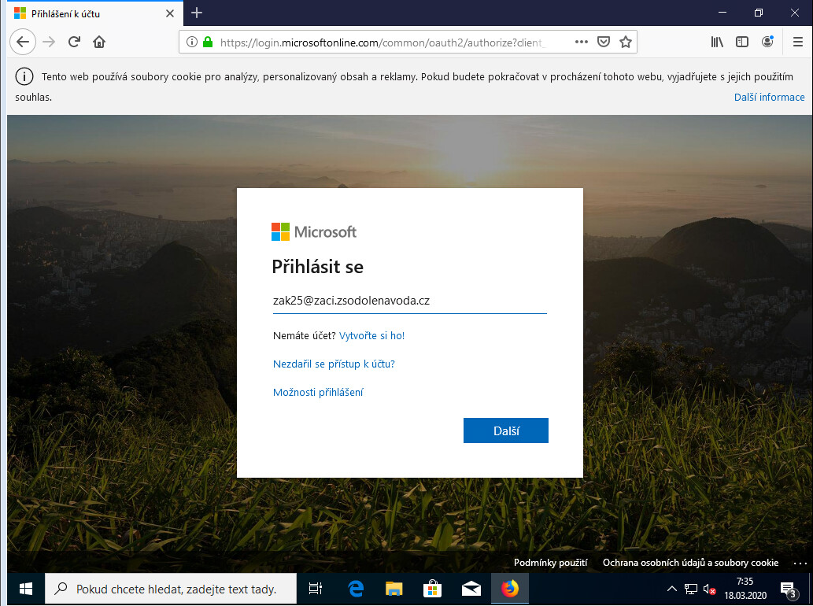

- Následně zadat heslo do školního PC a kliknout na Přihlásit se.

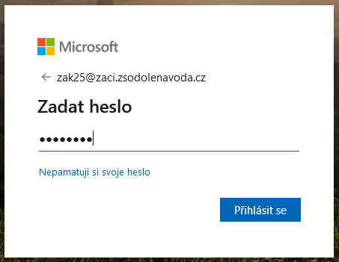

- Po zobrazení dotazu, jestli zůstat přihlášen, kliknout na Ne.

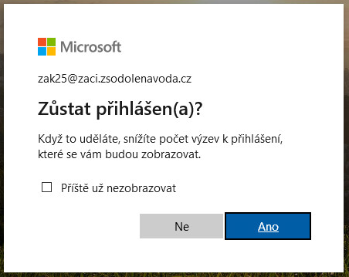

- Na následující stránce kliknout vpravo nahoře na tlačítko Nainstalujte si Office.

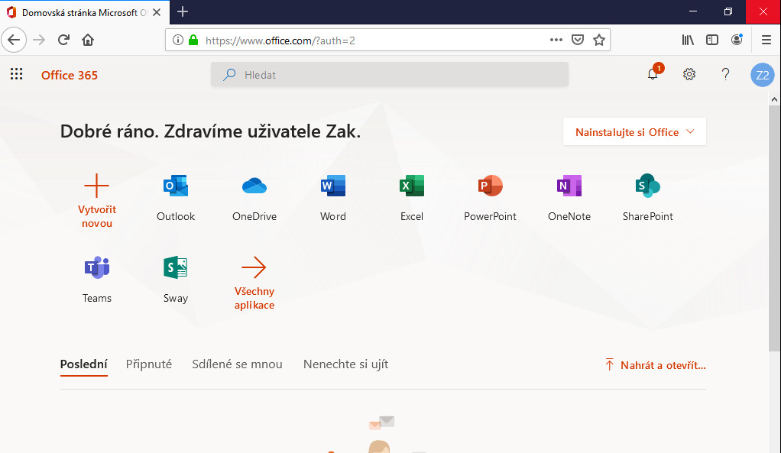

- Z nabízených možností vybrat Aplikace Office 365.

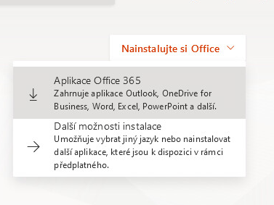

- Po kliknutí se nabídne uložení instalačního souboru. Ten je potřeba uložit a následně spustit.
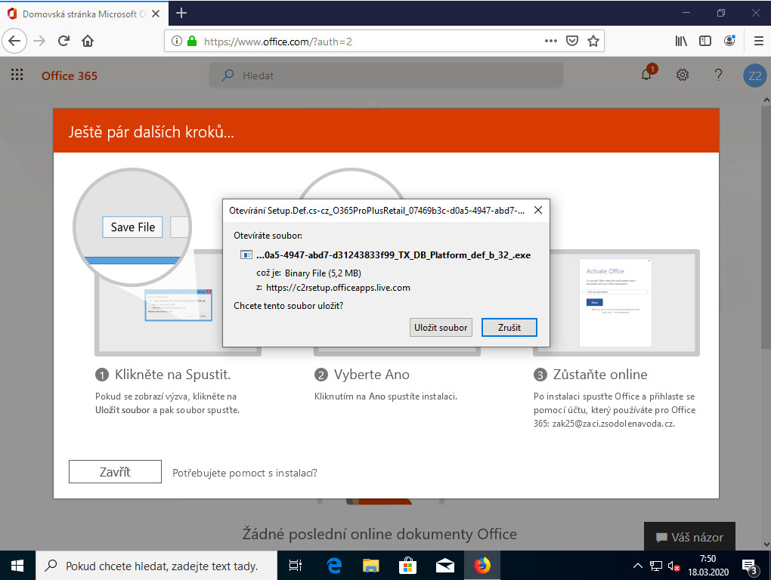

- Instalace Office proběhne již zcela samostatně.
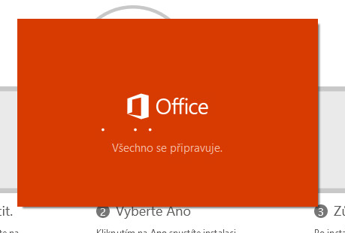

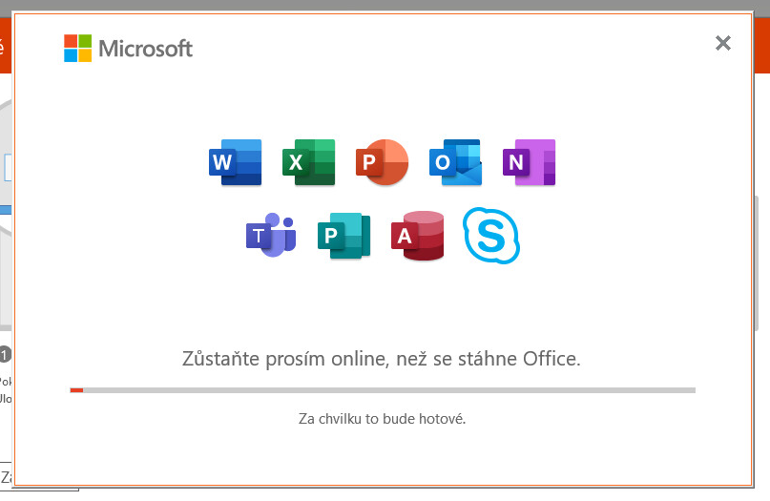

- Instalace je dokončena. Nyní kliknout na tlačítko Zavřít.
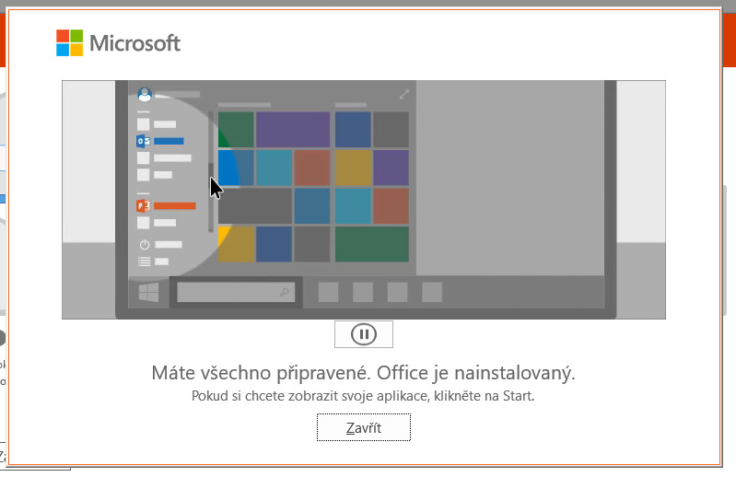

- Ještě je nutné aktivovat licenci. Stačí spustit jakoukoliv aplikaci z balíčku (např. Word). Po spuštění chvíli počkat, než se zobrazí okno určené k aktivaci. Stačí kliknout na tlačítko Pokračovat.

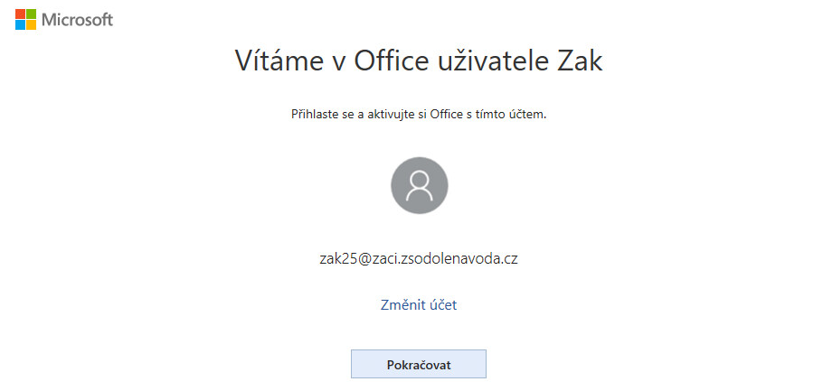

- Zkontrolovat, zda je uživatelské jméno správné (musí být stejné, jako se zadávalo v bodě1). Pokud je dobře, kliknout na Další. Když ne, jméno přepsat na správné a pak kliknout na Další.

- V následujícím poli zadat heslo do školního PC a kliknout na Přihlásit se.

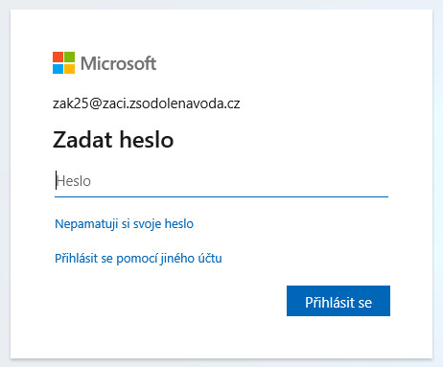

- V okně odškrtnout políčko Povolit organizaci spravovat moje zařízení a následně kliknout na tlačítko Ano.

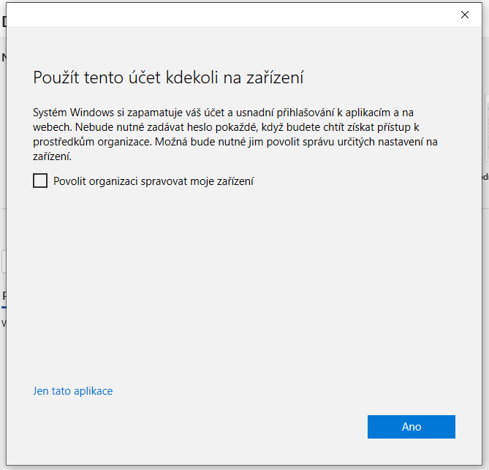

- Nyní je instalace hotová. Po odkliknutí tlačítka Hotovo, bude ještě třeba přijmout licenční podmínky.

